课程实验三：学号识别
- 实验目的
- 掌握卷积神经网络（CNN）的基本结构与工作原理；
- 熟悉使用PyTorch深度学习框架进行模型设计、训练与部署的完整流程；
- 学习如何将真实场景中的图像（学号照片）进行预处理以适应模型输入要求；
- 实现从图像采集、数字分割、特征提取到最终识别的全流程数字识别系统，为后续更复杂的图像识别任务奠定实践基础。
- 实验原理
- 卷积神经网络
卷积神经网络通过局部连接和权重共享机制有效提取图像的空间特征。
本实验采用经典的两层卷积结构：第一层使用32个3×3卷积核，通过滑动窗口方式提取图像的低级特征（如边缘、角点等局部模式）；第二层使用64个3×3卷积核，在低级特征基础上进一步提取更高级的语义特征（如数字的整体形状结构）。ReLU激活函数的引入为网络提供了非线性表达能力，使网络能够学习复杂的特征表示。最大池化层（2×2）通过下采样减少特征图的空间尺寸，同时保持最显著的特征响应，增强模型的平移不变性。
- 防止过拟合
Dropout层是防止神经网络过拟合的关键技术，其原理是在训练过程中随机"丢弃"一部分神经元（设置其输出为0），迫使网络学习更鲁棒的特征表示。本实验在网络中设置两个Dropout层：第一个在池化层后设置丢弃率为0.25，第二个在全连接层后设置丢弃率为0.5。这种正则化策略降低了神经元之间的复杂共适应关系，提高了模型的泛化能力。
- 图像预处理与数据增强
训练阶段采用数据增强技术提升模型对真实场景的适应能力。随机旋转（±10度）模拟手写数字的自然倾斜变化；随机平移（±10%）模拟数字在图像中的位置变化；灰度转换和28×28尺寸统一确保输入与MNIST数据集保持一致；标准化处理（均值0.1307，标准差0.3081）使输入数据分布归一化，加速模型收敛过程。这些增强操作在不改变数字本质特征的前提下，增加了数据的多样性。
- 学号图像分割与标准化
识别阶段采用基于轮廓分析的图像分割技术：首先通过大津法（OTSU）自动确定最佳阈值进行二值化，分离数字与背景；然后通过轮廓检测和面积过滤提取每个数字区域；最后通过排序算法确保数字按正确顺序识别。每个分割出的数字需要标准化处理：先将数字缩放到20×20像素内保持纵横比，再放置到28×28画布中心，周围填充黑色背景。这种处理使测试数据与MNIST训练数据保持一致的格式和分布。
- 优化算法与损失函数原理
使用Adadelta优化器自动调整学习率，避免手动调参的繁琐。该优化器基于历史梯度信息的移动平均来调整每个参数的学习率，对初始学习率不敏感且能处理稀疏梯度。负对数似然损失函数（NLLLoss）与log_softmax输出层配合使用，形成标准的交叉熵损失，适合多分类任务。学习率调度器（StepLR）每轮训练后将学习率乘以衰减因子0.7，实现训练初期快速收敛、后期精细调整的学习策略。
- 实验方法
- 数据集准备与处理
使用MNIST手写数字数据集作为训练和测试数据。该数据集包含60,000张训练图像和10,000张测试图像，每张图像为28×28像素的灰度图。通过自定义的数据加载器，对训练数据应用随机旋转、平移等增强操作，同时对训练集和测试集进行相同的标准化处理。
- 模型设计与训练
构建一个轻量级卷积神经网络，包含两个卷积层、两个池化层和两个全连接层。训练过程中采用批量大小为64，训练轮数为5轮。使用Adadelta优化器（学习率1.0）结合StepLR调度器（gamma=0.7）进行参数优化。在每轮训练中监控训练损失，并在测试集上评估模型性能，最终达到约99%的测试准确率。
- 学号图像识别流程
首先加载训练好的模型，然后对输入的学号照片进行预处理：转换为灰度图、应用OTSU二值化、进行轮廓检测和面积过滤。对每个检测到的数字区域，提取ROI并标准化为28×28格式，输入模型进行预测。最后将预测结果按顺序组合为完整学号，并在原图上可视化标注结果。
- 结果保存与评估
识别结果以文本形式输出，同时生成标注图像保存到本地。通过对比预测学号与实际学号，计算识别准确率。对识别错误的数字分析原因，提出改进方案。

- 实验结果
对于原图：
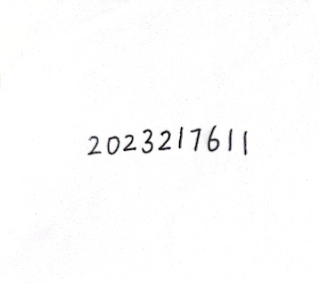
实验结果为：

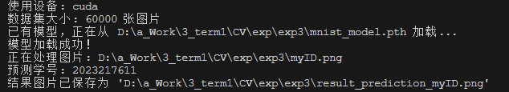
成功识别出学号2023217611，实验成功。

- 实验心得
通过本次手写数字识别实验，我深刻认识到深度学习在实际应用中的完整流程和关键技术要点。首先，数据预处理的重要性不容忽视。虽然MNIST数据集已经高度标准化，但真实场景中的学号照片存在光照不均、拍摄角度倾斜、数字间距不一致等多种问题，需要通过精心的预处理步骤将其转化为模型能够处理的格式。在实验过程中，图像分割环节的挑战尤为突出。轮廓检测对二值化质量非常敏感，光照不均或纸张背景纹理可能导致分割失败。通过调整OTSU阈值和面积过滤参数，我逐步改进了分割效果。通过调试模型、观察训练过程、分析错误案例，我对神经网络的工作原理有了更深入的理解。

